Le rangement des jouets

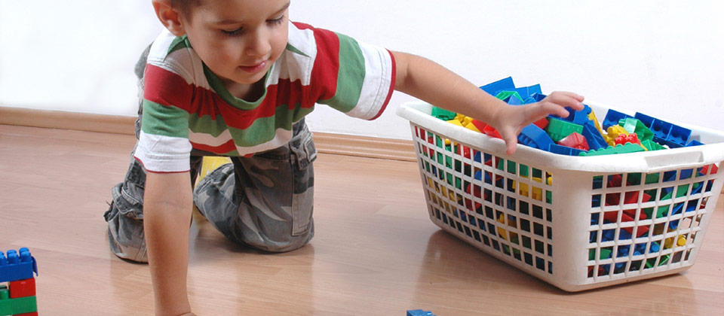
Les jouets des enfants peuvent prendre beaucoup de place dans une maison. Quelle est la meilleure façon de les ranger tout en maintenant l’intérêt des enfants?
- Coffre ou tablettes?
- Le rangement des souvenirs des enfants
- Inciter l’enfant à participer au rangement

Coffre ou tablettes?
Roulement des jouets : une bonne astuce
Si les mêmes jouets demeurent de longs mois à la vue de l’enfant, il s’en désintéresse. À l’approche d’un anniversaire ou de Noël, ou tous les 3 mois environ, vous pouvez ranger les jouets avec lesquels votre enfant ne joue plus. Vous pourrez les remplacer par d’autres et les ressortir quelque temps plus tard. Votre enfant aura alors plaisir à redécouvrir ses jouets et à leur trouver de nouveaux usages.
Deux solutions sont souvent utilisées pour le rangement : le coffre à jouets et les tablettes. Chacune présente des avantages et des inconvénients. Ces deux options peuvent toutefois faire bon ménage, particulièrement si on leur assigne des fonctions différentes. Par exemple, les tablettes servent à ranger les jouets utilisés le plus souvent et le coffre sert à conserver les trésors accumulés par l’enfant, à ranger ses vêtements et accessoires de déguisement ou encore ses peluches.
Le coffre à jouets
Si on fait disparaître les jouets dans un coffre, la chambre est rapidement rangée. Par contre, les jouets se retrouvent pêle-mêle et l’enfant peut avoir du mal à trouver les pièces qui vont avec un jouet. À la fin du jeu, il laissera fort probablement tomber ses jouets dans le coffre, ce qui augmente le risque de bris. Pour la sécurité de l’enfant, assurez-vous que le coffre à jouets dispose d’une ouverture d’aération, au cas où il s’y faufilerait. Pour les mêmes raisons, le couvercle doit être léger et facile à soulever de l’intérieur.

Les tablettes
Avec des tablettes fixées au mur ou une étagère pour poser les jouets, l’enfant a une vue d’ensemble et trouve facilement ceux qu’il veut.
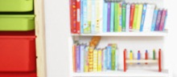
Les tablettes ou les étagères doivent être placées à une hauteur adaptée à l’enfant. Il doit être capable, en élevant le bras, de poser sa main, à plat, sur la tablette la plus haute. Il pourra ainsi voir ce qu’il y a sur toutes les tablettes et atteindre chacun de ses jouets. Il peut aisément les attraper et les remettre à leur place par lui-même. Il aura toutefois besoin d’incitation de votre part pour le faire, et le rangement risque de prendre plus de temps qu’avec le coffre.
Des bacs en plastique transparents, regroupant des jouets qui vont ensemble, aideront votre enfant à les retrouver rapidement : un pour la pâte à modeler et ses différents accessoires, un autre pour les marionnettes, un pour les petites voitures. Vous pourriez également mettre des images sur chacun des bacs pour aider votre enfant à trier et à ranger ses jouets. Pouvoir associer rapidement un jouet avec le bon bac favorisera son autonomie.
Par contre, vous aurez avantage à laisser sur le plancher les jouets plus lourds ou ceux qui roulent, comme les gros camions ou les paniers de blocs. Des pochettes à chaussures suspendues à la porte de la garde-robe s’avèrent intéressantes pour ranger les petites peluches ou autres objets de petite taille. Votre enfant prendra plaisir à y cacher de petits objets et ils resteront accessibles pour lui.

Le rangement des souvenirs des enfants
Les souvenirs accumulés pour chacun des enfants prennent souvent beaucoup d’espace. Une boîte au nom de chacun permet de conserver un ou deux vêtements, un ou deux jouets du temps où ils étaient bébés, leurs bracelets de naissance reçus à l’hôpital, leurs premiers bricolages, etc. Cette boîte trouve aisément sa place sur la tablette du haut dans la garde-robe de l’enfant.
Vous pouvez aussi photographier les dessins et les bricolages réalisés par vos enfants et en faire un album souvenir. Cela réduit l’espace requis pour les conserver. Cet album pourrait par la suite être conservé dans sa chambre. Vous pourrez alors le regarder avec lui pour discuter de ses créations au fil des ans.

Inciter l’enfant à participer au rangement
Les enfants de moins de 3 ans collaborent habituellement assez bien au rangement des jouets. Toutefois, à partir de 3 ans, plusieurs trouvent que c’est une perte de temps et une activité ennuyeuse. Ils ont l’impression qu’en rangeant, ils perdent du précieux temps de jeu. C’est pourtant là une activité qui développe leur sens de l’organisation et des responsabilités. Ces aptitudes leur seront également utiles à la garderie ou même, plus tard, à l’école. Voici quelques idées pour rendre cette tâche plus amusante :
- Les enfants aiment regrouper les choses par catégories. Vous pouvez les inviter à faire dormir toutes leurs poupées à l’endroit approprié ou à rentrer leurs camions et autos au garage pour la nuit. Ainsi, les jouets passeront une bonne nuit.
- L’ourson préféré de votre enfant (ou son ami imaginaire) peut parfois venir à la rescousse. Comme il ne sait pas où vont les jouets, votre enfant peut lui « montrer » où chacun doit être rangé.
- La « magie » aussi peut être utile. « Tu veux faire de la magie? Je ferme les yeux et je compte jusqu’à 10. Comme tu es magicien, je suis certaine que tu réussiras à faire disparaître tous tes jouets du plancher. On essaie? » Comptez lentement et, surtout, félicitez-le pour son tour de magie réussi.
- Inviter l’enfant à ranger ses jouets immédiatement avant une activité qu’il aime augmente sa motivation. « Quand tu auras rangé tes jouets, nous irons faire une promenade (ou je te raconterai une histoire, ou tu pourras regarder ton émission de télévision, etc.). »
Une fois la chambre en ordre, vous pouvez lui faire remarquer qu’elle ressemble à un magasin de jouets où tout est bien rangé et où il lui sera facile de trouver ce qu’il cherche. Cela pourra l’inciter à conserver cette bonne habitude.
Si votre enfant proteste chaque fois qu’il est temps de ranger, consultez notre fiche Apprendre à ranger ses jouets pour d’autres conseils.

Révision scientifique : Solène Bourque, psychoéducatrice
Rédaction : Équipe Naître et grandir
Mise à jour : Novembre 2014

Références
- FERLAND, Francine. Et si on jouait? Le jeu durant l’enfance et pour toute la vie (2e édition). Les Éditions du CHU Sainte-Justine, Montréal, 2005.

